

開啟/關閉視訊。進行圖像分類專案時必須開啟視訊。

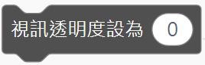

設定視訊透明度，0為不透明，圖像分類專案中透明度通常設為0。

進行圖像分類之前，除了執行上述兩個積木之外，通常會再增加隱藏積木，避免舞台上的角色造型干擾畫面。

